4.1.Понятие о координатах и системах координат

Впрактике работы командира подразделения часто возникает необходимость определять или указывать положение отдельных объектов (целей) и местных предметов по карте, например при целеуказании, донесении старшему командиру о результатах разведки противника и местности, подготовке данных для стрельбы и т. п.

Эта задача сводится к указанию положения цели, местного предмета или своего местоположения по отношению к известным точкам (линиям); она может решаться также с помощью координат.

Координатами называются угловые или линейные величины, определяющие положение точки на какой-либо поверхности или в пространстве.

Существуют много различных систем координат, которые находят широкое применение в различных областях науки и техники.

Втопографии применяют такие системы координат, которые позволяют наиболее просто и однозначно определять положение точек земной поверхности как по результатам непосредственных измерений на местности, так и с помощью карт. К числу таких систем относятся:

−географические;

−плоские прямоугольные;

−полярные;

−биполярные.

Всистеме географических координат положение любой точки земной поверхности относительно начала координат определяется в угловой мере. Географическая система координат разработана астрономом Гиппархом (150-100 лет до н.э.).

В1884 г. международная географическая конференция постановила считать начальным меридианом меридиан обсерватории в г. Гринвиче, вошедшим теперь в г. Лондон. Этот меридиан и называется Гринвичским. Так как долгота Гринвичского меридиана принята равной 0º, то его называют также нулевым меридианом.

За начало отсчета географических координат у нас и в большинстве других государств принята точка пересечения начального (Гринвичского) меридиана с экватором. Являясь, таким образом, единой для всей нашей планеты, система географических координат удобна для решения задач по определению взаимного положения объектов, расположенных на значительных расстояниях друг от друга. Поэтому в военном деле эту систему используют главным образом для ведения расчетов, связанных с применением боевых средств дальнего действия, например баллистических ракет, авиации и др.

Система плоских прямоугольных координат является зональной;

она успешно установлена для каждой шестиградусной зоны, на которые делиться поверхность Земли при изображении ее на картах в проекции Гаусса, и предназначена для указания положения изображений точек земной поверхности на плоскости (карте) в этой проекции.

Началом координат в зоне является тока пересечения осевого меридиана с экватором, относительно которой и определяется в линейной мере положений всех остальных точек зоны. Начало координат зоны и ее координатные оси занимают место строго определенное положение на земной поверхности. Поэтому система плоских прямоугольных координат каждой зоны связана как с системами координат всех остальных зон, так и с системой географических координат.

Применение линейных величин для определения положения точек делает систему плоских прямоугольных координат весьма удобной для ведения расчетов как при работе на местности, так и на карте. Поэтому в войсках эта система находит наиболее широкое применение. Прямоугольными координатами указывают положение точек на местности, своих боевых порядков и целей, с их помощью определяют взаимное положение объектов в пределах одной координатной зоны или на смежных участках двух зон.

Системы полярных и биполярных координат являются местными системами. В войсковой практике они применяются для определения положения одних точек относительно других на сравнительно небольших участках местности, например при целеуказании, засечке ориентиров и целей, составлении схем местности и др. Эти системы могут быть связаны с системами прямоугольных и географических координат.

Система полярных координат проста и может быть построена в любой точке местности, принятой за полюс. Углы и расстояния на местности, необходимые для определения местоположения объектов (целей), в этой системе при небольших расстояниях измеряют с помощью приборов наблюдения. Поэтому система плоских полярных координат широко применяется при засечке целей с одного наблюдательного пункта, целеуказании, ориентировании и т. п. При необходимости линейные и угловые измерения выполняют специальными дальномерами и угломерными приборами (устройствами). Полярной осью в этой системе координат может служить линия географического меридиана, магнитного меридиана, вертикальная линия координатной сетки на карте или принятое за начальное направление на удаленный ориентир на местности.

В настоящее время все системы координат рассматривают как пространственные или плоские.

К пространственным координатам относятся географические, а к плоским - полярные, биполярные и плоские прямоугольные координаты.

Указанные выше системы координат определяют плановое положение точек на земной поверхности земного эллипсоида. Дополнительно к плановому положению указывают ее высоту (отметку) над уровнем моря. В Российской Федерации счет высот ведется от уровня Балтийского моря, от нуль пункта Кронштадского водомерного поста. Высоты точек земной поверхности над уровнем моря называются абсолютными высотами, а их превышения над какой-либо другой точкой - относительными.

4.2.Системы географических и плоских прямоугольных координат

|  |  |  |  |  |  |  |  |
| --- | --- | --- | --- | --- | --- | --- | --- |
|  |  |  |  |  | Географические | | |
|  |  |  |  |  |
|  |  |  | координаты представляют | | | | собой |
|  |  |  | угловые величины - широту и | | | | |
|  |  |  | долготу, | которые | | определяют | |
|  |  |  | положение | точек | | на | земной |
|  |  |  | поверхности | |  | относительно | |
|  |  |  | экватора и меридиана, принятого | | | | |
|  |  |  | за начальный. | | Географические | | |
|  |  |  | координаты (широта и долгота) | | | | |
|  | Рис. 41. Уклонение отвесной линии от |  | точек на | земной | | поверхности, | |
|  | нормали в точке М |  | определенные | | по | результатам | |

наблюдений небесных светил, называются астрономическими координатами, а по результатам геодезических измерений на местности - геодезическими координатами. При определении астрономических координат точка проектируется отвесной линией на поверхность геоида, а при определении геодезических координат - нормалью на поверхность земного эллипсоида. Вследствие неравномерного распределения массы Земли и отклонения поверхности геоида от поверхности земного эллипсоида отвесная линия в общем случае не совпадает с нормалью (рис. 41). Угол уклонения отвесной линии от нормали на большей части территории РФ не превышает 3-4" или в линейной мере около ±100 м. В отдельных (преимущественно горных) районах уклонение отвесной линии достигает 40".

Таким образом, географические координаты - обобщенное понятие об астрономических и геодезических координатах, когда уклонение отвесной линии не учитывается.

Астрономической широтой точки М (рис. 42) называется угол (φ), образованный отвесной линией в данной точке и плоскостью, перпендикулярной к оси вращения Земли. Астрономической долготой точки М называется двугранный угол (λ) между плоскостями астрономического меридиана данной точки и начального (нулевого) астрономического меридиана. Астрономический меридиан точки представляет собой след сечения земной поверхности плоскостью, проходящей через

|  |  |  |
| --- | --- | --- |
|  | Рис. 42. Астрономические | направление отвесной линии в этой точке и |
|  | через ось вращения Земли. В морской и |
|  | координаты |
|  | воздушной навигации при астрономических |
|  |  |

наблюдениях разность долгот двух точек определяется разностью времени в тех же точках. Каждые 15° по долготе соответствуют 1 ч, так как поворот Земли на 360° совершается за 24 ч. Поэтому меридианы на навигационных

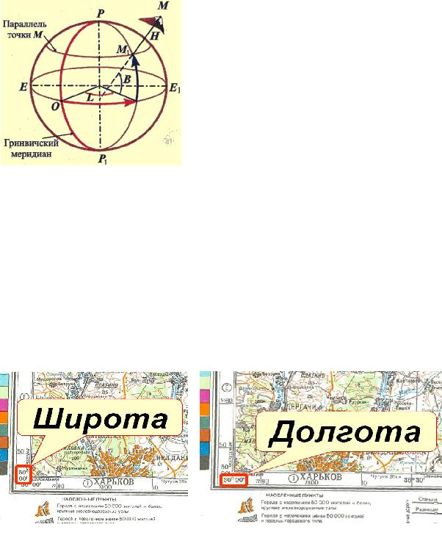

картах подписывают не только в градусной, но и в часовой мере. Например, меридиан точки 45°30' восточной долготы по времени будет иметь значение 3 ч 02 мин. Таким образом, зная долготу двух пунктов, легко определить

разность местного времени в этих пунктах. Геодезической широтой точки М (рис.

43) называется угол В, образованный нормалью к поверхности земного эллипсоида в данной точке и плоскостью экватора. Широта отсчитывается по меридиану в обе стороны от экватора и может принимать значения от 0 до 90°. Широты точек, расположенных к северу от экватора, называются северными (положительными), а

|  |  |  |  |
| --- | --- | --- | --- |
|  | к югу - южными (отрицательными). | | |
|  | Геодезической долготой точки М называется | | |
| Рис. 43. Геодезические | двугранный угол L между плоскостями | | |
| координаты | геодезического меридиана данной точки и | | |
|  | начального | (нулевого) | геодезического |

меридиана. Плоскость геодезического меридиана проходит через нормаль к поверхности земного эллипсоида в данной точке и через его малую ось. Долготы точек отсчитываются от начального меридиана к востоку и западу и называются соответственно восточными и западными. Счет их ведется от 0 до 180° в каждую сторону.

При создании топографических карт применяются преимущественно геодезические координаты. Поэтому, говоря о географических координатах, в дальнейшем будем иметь в виду лишь геодезические координаты (рис. 44).

Порядок определения географических координат (приложение 11).

Рис. 44. Географические координаты (широта и долгота)

Внутренними рамками топографических карт являются отрезки параллелей и меридианов. Их широту и долготу подписывают на углах каждого листа карты. На картах Западного полушария в северо-западном углу рамки каждого листа правее значения долготы меридиана помещают надпись: «К западу от Гринвича».

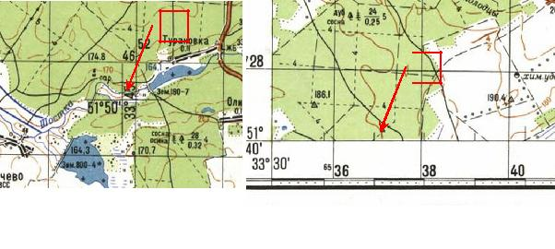

На картах масштабов 1:25 000-1:200 000 стороны рамок разделены на отрезки. Эти отрезки оттенены через один и разделены точками (кроме карты масштаба 1:200 000) на части по 10" (приложение 10). На каждом листе карты масштабов 1:50 000 и 1:100 000 показывают, кроме того, пересечение средних меридиана и параллели с оцифровкой в градусах и минутах, а по внутренней рамке - выходы минутных делений штрихами длиной 2-3 мм (рис. 45). Это позволяет при необходимости прочерчивать параллели и меридианы на карте, склеенной из нескольких листов. При составлении карт масштабов 1:500 000 и 1:1000 000 на них наносят картографическую сетку параллелей и меридианов.

1

http://www.ivo.unn.ru/ot/4.2_images/4.23xi2.jpghttp://www.ivo.unn.ru/ot/4.2_images/4.23xi3.jpg2

Рис. 45. Пересечение меридиана и параллели с оцифровкой в градусах и минутах(1), выходы минутных делений (2)

Параллели проводят через 20', а меридианы - через 30' для листов карты масштаба 1:500 000 (приложение 10). Параллели и меридианы проводят через 1° для листов карты масштаба 1:1000 000 (приложение 10).

На линиях параллелей и меридианов каждого листа карты этих масштабов подписывают широту и долготу, наносят штрихи соответственно через 5 и 10', что позволяет легко определять географические координаты точек на отдельном листе и склейке карты. Географические (геодезические) координаты точки определяют от ближайших к ней параллели и меридиана, широта и долгота которых известны.

Для этого соединяют прямыми линиями ближайшие к точке одноименные десятисекундные деления по широте к югу от точки и по долготе к западу от нее. Затем определяют размеры отрезков по широте и долготе от прочерченных линий до положения точки и суммируют их соответственно с широтой и долготой прочерченных линий (параллели и меридиана).

Нанесение точки на карту по географическим координатам

(приложение 10). На западной и восточной сторонах рамки листа карты отмечают черточками отсчеты, соответствующие широте точки. Отсчет широты начинают от оцифровки южной стороны рамки и продолжают по минутным и секундным промежуткам. Затем через эти черточки проводят линию - параллель точки. Таким же образом строят и меридиан точки, проходящий через точку, только долготу его отсчитывают по южной и

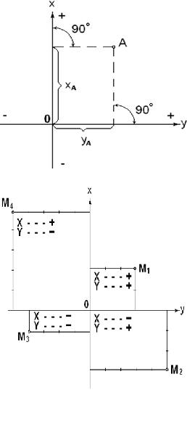

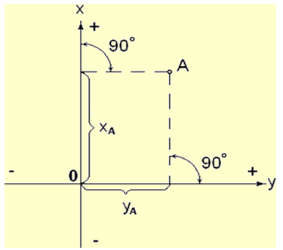

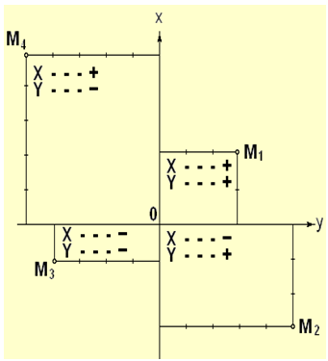

северной сторонам рамки. Пересечение параллели и меридиана укажет положение данной точки на карте.

Точность проведения измерений по топографической карте определяется точностью составления карты, ценой минимального деления применяемого измерительного средства и ошибкой проведения измерений, которая зависит от соблюдения правил измерения военнослужащим.

Опытным путем установлено, что с помощью циркуля измерения прямолинейных отрезков на карте и других чертежах не могут быть выполнены с ошибкой меньше, чем 0,2 мм. Расстояние на местности, соответствующее 0,2 мм на карте называют предельной точностью масштаба карты.

Однако точность определения координат по карте зависит не только от точности измерений, но, как уже говорилось на занятии №1 по девятой теме, и от погрешностей самой карты, неизбежных при ее составлении и печатании, которые могут достигать 0,5 мм, а на картах горных районов - 0,7 мм. Источниками ошибок измерений являются также помятость и деформация бумаги. С учетом этого фактическая точность измерения прямых линий по карте, как показывает практика, колеблется в пределах 0,5 - 1,0 мм, что в масштабе 1:25 000 на местности составляет 12 - 25 м, в масштабе 1:50 000 - 25 - 50 м, 1:100 000 - 50 - 100 м. Точность определения географических

|  |  |  |  |  |  |  |  |
| --- | --- | --- | --- | --- | --- | --- | --- |
|  | координат по картам масштабов 1:25 000 - | | | | | | |
|  |
|  | 1:200 000 определяется главным образом | | | | | | |
|  | величиной малого деления | | | | применяемого | | |
|  | измерительного средства - линейки и | | | | | | |
|  | составляет около 2 и 10" соответственно. | | | | | | |
|  | Географическими | | |  | координатами | | |
|  | пользуются | обычно | | при | определении | | |
|  | взаимного положения точек, удаленных | | | | | | |
|  | друг от друга на весьма большие | | | | | | |
|  | расстояния. | Командиры подразделений | | | | | |
|  | чаще всего | имеют | | дело | с | плоскими | |
| Рис. 46. Определение | прямоугольными координатами. | | | | |  |  |
|  | Плоскими | | | прямоугольными | | | |
|  | координатами | | называются | | | линейные | |
|  | величины | (абсцисса | | и |  | ордината), | |
|  | определяющие | | относительное | | | положение | |
|  | точки на плоскости. | | |  |  |  |  |
|  | Возьмем | | две | |  |  | взаимно |
|  | перпендикулярные координаты X и Y, | | | | | | |
|  | относительно |  | которых | | определяется | | |
|  | положение точки А (рис. | | | | 46). | | Они |
|  | называются осями координат; из них ось | | | | | | |
|  | (X) называется осью абсцисс, а ось (Y) - | | | | | | |
|  | осью ординат. Точка пересечения осей - | | | | | | |
|  | точка (O) называется началом координат. | | | | | | |
|  |  |  |  |  |  |  |  |

Рис. 47. Положение любой точки (M) на плоскости относительно начала координат

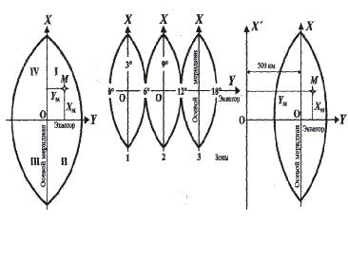

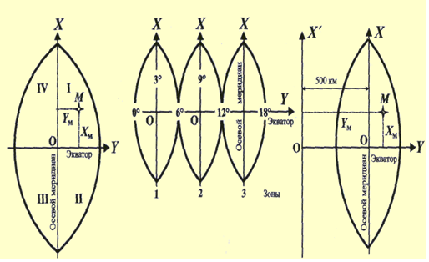

Оси координат делят плоскость на четыре четверти, счет которых в топографии ведется по ходу часовой стрелки от положительного направления оси (X).

За положительное направление осей координат в топографии принимается для оси абсцисс (X) направление на север, а для оси ординат (Y) - на восток. Такое направление осей более удобно для практических целей. В этом случае направление счета четвертей совпадает с направлением счета углов (азимутов), которые всегда измеряются по ходу часовой стрелки от направления на север. Кроме того, такое направление осей совпадает с

|  |  |  |  |
| --- | --- | --- | --- |
| направлением счета широт и долгот. | |  |  |
| Положение | любой | точки | (M) |

(рис. 47) на плоскости относительно начала координат O определяется кратчайшими расстояниями до нее от координатных осей, измеренными в каких-либо мерах длинны, например в метрах. Эти расстояния, являющиеся

|  |  |  |  |  |  |  |  |  |  |  |  |  |
| --- | --- | --- | --- | --- | --- | --- | --- | --- | --- | --- | --- | --- |
| координатами | | точек, | | изобразятся, | отрезками | | | прямых | | | линий, | |
| перпендикулярных к одной из координатных осей и параллельных другой. | | | | | | | | | | | |  |
|  | Координата X - абсцисса - вверх от оси Y считается положительной, а | | | | | | | | | | | |
| вниз от неё - отрицательной. | | | | |  |  |  |  |  |  |  |  |
|  | Координата Y - ордината - вправо от оси X считается положительной, а | | | | | | | | | | | |
| влево от неё - отрицательной. | | | | |  |  |  |  |  |  |  |  |
|  | Таким | образом, точки М (рис. | | | 47) | | будут | иметь следующие | | | | |
|  | координаты: М1 (Х1 = 2 м; У1 = 3 м); М2 (Х2 = - 3 м; У2 | | | | | | | | = 5 м); | | М3 (Х3 = | |
|  | - 1 м ; У3 = - 4 м); | | М4 (Х4 = 5 м ; У4 = - 5 м). | | | |  |  |  |  |  |  |
|  | Для всех точек, лежащих на оси Х, ординаты Y = 0, а для точек, | | | | | | | | | | | |
| расположенных на оси Y абсциссы X = 0. | | | | |  |  |  |  |  |  |  |  |
|  | Система | плоских |  | прямоугольных координат является зональной. В | | | | | | | | |
|  |  |  |  |  |  | каждой шестиградусной зоне, | | | | | | |
|  |  |  |  |  |  | на | которые | | | делится | | вся |
|  |  |  |  |  |  | поверхность | | |  | Земли | при | её |
|  |  |  |  |  |  | изображении | | | | на | карте | в |
|  |  |  |  |  |  | проекции | |  |  |  | Гаусса, | |
|  |  |  |  |  |  | устанавливается | | | | | система | |
|  |  |  |  |  |  | плоских | |  |  | прямоугольных | | |
|  |  |  |  |  |  | координат (рис. 48.1 и 48.2). | | | | | | |
|  |  |  |  |  |  |  | Осями | |  | координат | | |
|  |  |  |  |  |  | служит | | осевой | | | меридиан | |
|  |  |  |  |  |  | зоны и экватор. | | | | |  |  |
|  |  |  |  |  |  |  | Координатные | | | | зоны | |
|  | Рис. 48.1. Изображение на карте в | | | |  |  |
|  |  | имеют порядковые номера от | | | | | | |
|  | проекции Гаусса всей поверхности Земли | | | |  |
|  | 1 | | до 60, | | возрастающие с | | | |
|  |  |  |  |  |

запада на восток. Западный меридиан первой зоны совпадает с меридианом Гринвича. Следовательно, координатные оси каждой зоны занимают строго определенное положение на земной поверхности. Поэтому система плоских прямоугольных координат какой - либо зоны связана с системами координат

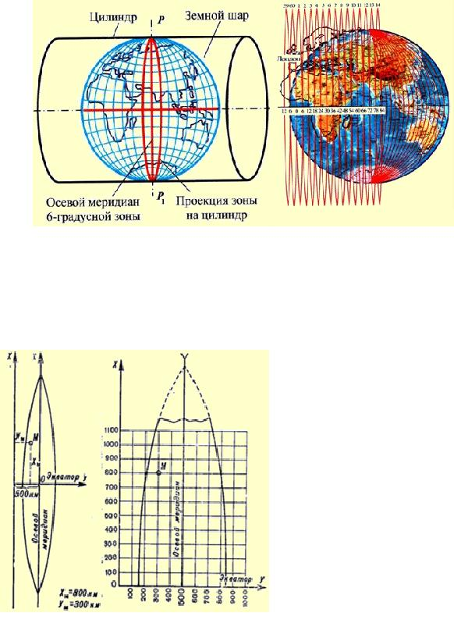

остальных зон и с системой географических координат точек на поверхности Земли.

Рис. 48.2. Проекция координатных зон на цилиндр, касательный к земному эллипсоиду по осевому меридиану

Назначение и применение координатной сетки. Определение координат значительно упростится, если разбить на карте прямыми, параллельными осями координат сетку квадратов с пропорциональными размерами сторон. Такая сетка называется прямоугольной координатной

сеткой.

Как видно из рисунка (рис. 49) абсциссы (Х) всех точек, находящихся в северной половине зоны, имеют положительное значение, а в южной половине зоны, имеют отрицательное значение. Ординаты же (Y) к востоку от осевого меридиана знак плюс (+), а к западу знак минус (-). Чтобы не иметь дела с различными знаками, что затрудняло бы работу, значение ординаты (Y) осевого меридиана, условно принимают равной не нулю, а 500 км (т.к.

Рис. 49. Координатная сетка зоны ширина координатной зоны составляет на экваторе примерно

670 км, на широте 40о - 510 км, на широте 50о - 430 км). В результате этого все ординаты Y в пределах всей зоны будут иметь лишь положительные значения, возрастающие с запада на восток.

Если теперь на каждую зону отдельно нанести координатную сетку с

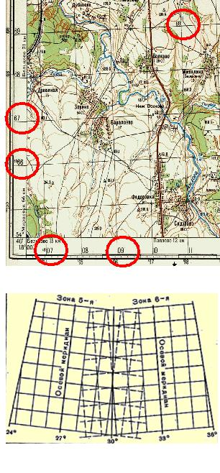

определенными сторонами квадратов в масштабе карты и оцифровать её соответствующим образом, то такая сетка будет по существу графическим выражением плоской прямоугольной системы координат.

Если изображение зоны с нанесенной на ней сеткой квадратов разделить на отдельные листы карты, то каждый лист будет покрыт координатной сеткой, составляющей часть разграфки, общей для всей зоны.

Так как линии, образующие эту сетку, отстают одна от другой на целое число километров, отложенных в масштабе карты, они называются километровыми линиями (горизонтальными и вертикальными). По той же причине и вся координатная сетка называется иногда километровой. Линии сетки проведены параллельно осям координат через каждые 2 см на картах масштабом 1:50000 - 1:500000 и через 4 см на карте с масштабом 1:25000.

Километровые линии (рис. 50),

5ближайшие к углам рамки листа карты, подписываются целым числом километров 6066 (1), остальные -

|  |  |  |  |  |  |  |  |  |  |
| --- | --- | --- | --- | --- | --- | --- | --- | --- | --- |
|  |  |  | сокращенно, | | последними | | | двумя | |
|  |  |  | цифрами 68 (2). Таким образом, | | | | | | |
|  |  |  | подпись | 6066 | | крайней | | снизу | |
|  | 2 |  | горизонтальной | | | линии | означает, | | что |
|  |  |  | эта линия проходит в 6066 км к северу | | | | | | |
|  |  |  | от экватора. | |  |  |  |  |  |
|  | 1 |  | Километровые | | | |  | линии, | |
|  |  |  | ближайшие к углам рамки листа | | | | | | |
|  |  |  | карты, подписываются целым числом | | | | | | |
|  |  |  | километров 4307 (3), остальные - | | | | | | |
|  |  |  | сокращенно, | | последними | | | двумя | |
|  | 3 |  | цифрами 09 (4). Подпись 4307 крайней | | | | | | |
|  | 4 | слева вертикальной | | | | километровой | | |
|  | Рис. 50. Обозначение километровых | | линии означает, что она находится в | | | | | | |
|  | четвертой зоне и проходит в 307 км от | | | | | | |
|  |  | линий на карте |
|  |  | начала счета ординат, т.е. на 193 км | | | | | | |
|  |  |  |
|  |  |  | западнее осевого меридиана зоны. | | | | | |  |
|  |  |  | В том случае, когда приходится | | | | | | |
|  |  |  | пользоваться | | картой | | в сложенном | | |
|  |  |  | виде, определить числовое значение | | | | | | |
|  |  |  | километровых | |  | линий | можно | | по |
|  |  |  | подписям, | расположенным | | | | внутри | |
|  |  |  | листа | (5) |  | у | пересечений | | |
|  |  |  | горизонтальных | | |  | линий |  | с |
|  | Рис. 51. Отображение координатной | | вертикальными. | | |  |  |  |  |
|  | Так |  | как | | вертикальные | | |
|  | сетки на стыке зон | |  |
|  | километровые | |  | линии | параллельны | | |
|  |  |  |  |

осевому меридиану своей зоны, а осевые меридианы соседних зон между собой не параллельны, то при смыкании сеток двух зон линии одной из них

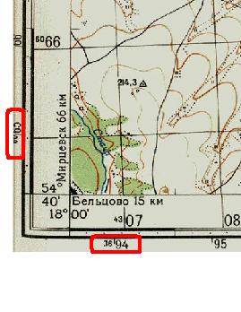

Рис. 52. Обозначение координатной сетки смежной карты

расположатся под углом к линиям другой (рис. 51). Вследствие этого при работе на стыке двух зон могут возникнуть затруднения с использованием координатных сеток, так как они будут относиться к разным осям координат.

Чтобы устранить это неудобство, в каждой зоне на всех листах карт, расположенных в пределах 2º к востоку и западу от границы зоны, обозначены координатные сетки смежной карты (рис. 52). Чтобы не затемнять такие листы карты, эта сетка показана на карте лишь её выходами за рамку листа. Её оцифровка представляет собой продолжение нумерации километровых линий смежной зоны.

Километровой сеткой смежной зоны пользуются тогда, когда работа ведется с листами карт на стыке двух зон и требуется пользоваться на всех этих листах единой системой координат. Эту сетку проводят карандашом на листах карт одной из этих зон, соединяя по линейке противоположные концы одноименных километровых (вертикальных и горизонтальных) линий сетки соседней зоны.

Порядок определения плоских прямоугольных координат точек на карте. Чтобы указать приближенное местоположение какого-либо пункта на карте, достаточно указать квадрат сетки, в котором он расположен. Для этого сначала

читают (называют) оцифровку горизонтальной километровой линии, образующей южную сторону квадрата, а затем вертикальной линии, образующей его западную сторону, т.е. сначала абсциссу, а затем ординату юго-западного угла квадрата.

Для более точного указания положения какой-либо точки определяют её координаты. Для этого к координатам южной и западной линий квадрата, в котором она находится, добавляют расстояние до определяемой точки от этих линий, записывая отдельно абсциссу - (Х) и ординату - (У).

При определении координат точек по карте и нанесении точек на карту по координатам измерение выполняют циркулем или линейкой с миллиметровыми делениями. Для этой цели могут применяться также специальные координатомеры, которые несколько упрощают работу, заменяя циркули и масштабную линейку. Координатомером может служить офицерская линейка, на двух взаимно перпендикулярных краях которой, разбиты миллиметровые деления и имеются подписи X и Y.

Точность определения плоских прямоугольных координат по картам различных масштабов. Точность карты - соответствие действительности изображенных на карте объектов и явлений, т.е.

истинность местоположения, размеров, плановых очертаний и высотного положения объектов.

Точность измерений по картам - показатель, характеризующий истинность результатов количественных определений по картам. Точность измерений по картам характеризуют два показателя: картографическая точность, определяющая точность измерений по карте, выполненных идеальным инструментом в идеальных условиях, и техническая точность, т.е. точность технических приемов анализа карт, инструментов, методик исследования, алгоритмов и т.п.

Точность масштаба - расстояние на местности, соответствующее наименьшему делению линейного масштаба карты. Расстояние на местности, соответствующее 0,1 мм в масштабе карты, называется предельной точностью масштаба.

Точность определения плоских прямоугольных координат точек ограничивается не только ее масштабом, но и величиной погрешностей, допускаемых при съемке или составлении карты в нанесении на нее различных точек и объектов местности. Наиболее точно с ошибкой, не превышающей 0,2 мм, - на карту наносятся геодезические пункты и наиболее резко выделяющиеся на местности и видимые издали предметы, имеющие значение ориентиров и определяемые как геодезические пункты (отдельные колокольни, фабричные трубы, постройки башенного типа). Координаты таких точек, возможно определять по карте примерно с той же точностью, с какой они на нее наносятся (для карты масштаба 1:50000 с ошибкой 10-15 м, для карты масштаба 1:100000 с ошибкой 20-30 м).

Остальные ориентиры и точки контуров наносятся на карту, а следовательно, и определяются по ней с ошибкой до 0,5 мм, а точки относящиеся к нечетко выраженным на местности контурам (например, контуру болота), - с ошибкой до 1 мм.

Погрешности в измерения, также могут быть внесены самим человеком при определении координат, с использованием измерительных средств. Для измерения могут применяться измерители, линейки с миллиметровыми деления, командирские линейки и координатомеры.

4.3.Полярная и биполярная системы координат, их назначение и

порядок использования в войсках.

Задача определения положения точек местности относительно какой- либо точки, принятой за начальную, решается с помощью системы полярных координат.

Полярные координаты - угол направления (угол положения) на определяемую точку, измеряемый по ходу часовой стрелки от полярной оси, и расстояние (дальность) от полюса до этой точки однозначно определяют положение точки на плоскости относительно начала координат - точки О (рис. 53).

Система полярных координат проста и может быть построена для любой точки местности, принятой за полюс. Углы и расстояния на местности, необходимые для определения местоположения объектов (целей), в этой системе при небольших расстояниях измеряют с помощью приборов наблюдения. Поэтому система плоских полярных координат широко применяется при засечке целей с одного наблюдательного пункта,

целеуказании, ориентировании и т. п. При необходимости линейные и угловые измерения выполняют специальными дальномерами и угломерными приборами (устройствами).

Полярной осью в этой системе координат может служить линия географического меридиана, магнитного меридиана, вертикальная линия координатной сетки на карте или принятое за начальное направление на удаленный ориентир на местности.

Биполярные координаты

(рис. 54) - это две линейные и две угловые величины, которые определяют положение точки (объекта) на местности или карте относительно двух точек (полюсов)

Рис. 54. Биполярные координаты точки В

и дух полярных осей, принятых за начальные.

Биполярные координаты представляют собой разновидность полярных координат. Линейными величинами служат расстояния (дальности) до определяемой точки от полюсов, а угловыми величинами могут быть истинные азимуты, магнитные азимуты, дирекционные углы, углы направлений, которые измеряют от линии (базиса), соединяющей полюсы.

Биполярная система координат применяется при засечке целей с пунктов сопряженного наблюдения средствами звуковой, радиотехнической разведки, при определении границ минных полей и в других случаях. Для более точного определения местоположения объекта указывают две угловые и две линейные величины.

4.4.Назначение и порядок определения дирекционных углов,

истинных и магнитных азимутов по карте

При работе с картой часто возникает необходимость в определении направлений на какие-либо точки местности относительно направления, принятого за начальное.

В качестве начального направления (рис. 55) обычно принимают:

Y - направление, параллельное вертикальной километровой линии карты;

http://www.ivo.unn.ru/ot/4.4_images/4.41xi2.jpg- направление географического меридиана, называемого также истинным меридианом;

http://www.ivo.unn.ru/ot/4.4_images/4.41xi3.jpg- направление магнитной стрелки компаса, т.е. направление магнитного меридиана.

Рис. 55. Истинный азимут (А), магнитный азимут (Ам) и дирекционный

любой точке карты.

В зависимости от того, какое направление принято за начальное, различают три вида углов, определяющих направления на точки: дирекционный угол α, истинный азимут А и магнитный азимут Ам.

Дирекционным углом α

какого-либо направления называется угол, измеряемый на карте по ходу часовой стрелки от 0 до 360° между северным направлением вертикальной километровой линии и направлением на определяемую точку. Использование в качестве начального направления вертикальной километровой линии позволяет просто и быстро строить и измерять дирекционные углы в

Истинным или географическим азимутом А направления называется угол, измеряемый от северного направления географического меридиана по ходу часовой стрелки до заданного направления. Как и дирекционный угол, истинный азимут может иметь любое значение от 0 до

360°.

Чтобы по карте измерить в данной точке истинный азимут какого-либо направления, через эту точку предварительно проводят географический меридиан таким же способом, как и при определении географической долготы точки.

Магнитным азимутом Ам направления называется горизонтальный угол, измеряемый по ходу часовой стрелки (от 0° до 360°) от северного направления магнитного, меридиана до определяемого направления.



Магнитные азимуты определяются на местности с помощью угломерных приборов, у которых имеется магнитная стрелка (у компасов и буссолей). Использование этого простого способа определения направлений невозможно в районах магнитных аномалий и магнитных полюсов.

Измерение и построение дирекционных углов на карте выполняют транспортиром, артиллерийским кругом или хордоугломером. Шкалы транспортиров построены чаще всего в градусной мере, а артиллерийских кругов и хордоугломеров - в делениях угломера.

В делениях угломера окружность разделена на 60 больших или 6000 малых делений. Одно малое деление угломера называют также тысячной. Такое название объясняется тем, что длина отрезка t дуги окружности, соответствующего одному малому делению, равна округленно тысячной доле радиуса этой окружности, так как

|  |  |  |  |  |  |  |  |
| --- | --- | --- | --- | --- | --- | --- | --- |
|  | t = | 2πR | = | 6,28 | R = | 1 | R ≈ 0,001R |
|  | 6000 | 6000 | 955 |
|  |  |  |  |  |

Считая радиусы R окружностей расстояниями Д до наблюдаемых объектов, запишем:

|  |  |  |
| --- | --- | --- |
|  | t = | Д |
|  | 1000 |
|  |  |

Вэтом и заключается преимущество данной меры углов по сравнению

сградусной: единицей измерения угла здесь служит линейный отрезок, равный тысячной доле дистанции. Это позволяет быстро и легко посредством простейших арифметических действий переходить от угловых измерений к линейным и обратно.

При измерении углов в тысячных принято называть и записывать раздельно сначала число сотен тысячных, а затем десятков и единиц их. Если при этом сотен или десятков не окажется, то вместо них называют и записывают нули. Таким образом, отсчеты углов получаются в виде, показанном в таблице 4.

|  |  |  |
| --- | --- | --- |
|  |  | Таблица 4 |
| Запись и чтение углов, измеренных в тысячных | | |
| Угол в тысячных | Записывается | Читается |
| 1250 | 12-50 | Двенадцать, пятьдесят |
| 155 | 1-55 | Один, пятьдесят пять |
| 35 | 0-35 | Ноль, тридцать пять |
| 1 | 0-01 | Ноль, ноль один |

Для перехода от делений угломера к градусной мере угла пользуются соотношениями:

0 −01 = 216060000′ = 3′,6

1-00= 3',6х100 = 360' = 6°

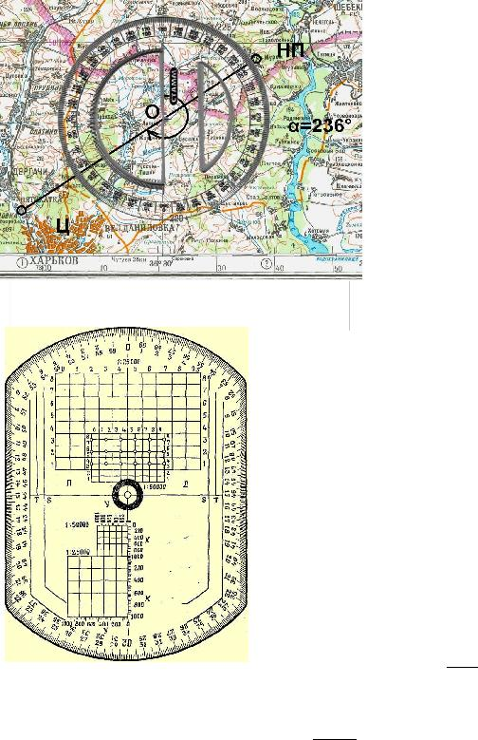

|  |  |  |  |  |  |
| --- | --- | --- | --- | --- | --- |
|  |  | Дирекционный | | | угол |
|  |  | какого-либо | направления, | | |
|  |  | например |  |  | с |
|  |  | наблюдательного | | пункта | |
|  |  | (НП) на цель (Ц), как это | | | |
|  |  | показано на рисунке | | | 56, |
|  |  | измеряют | в | точке | О |
|  |  | пересечения |  | этого | |
|  |  | направления | с | одной | из |
|  |  | вертикальных километровых | | | |
|  |  | линий. |  |  |  |
|  |  | Очевидно, | | что | при |
|  |  | измерении | транспортиром | | |
|  |  | дирекционного | | угла, | |
|  |  | имеющего величину от 0 до | | | |
|  | Рис. 56. Измерение дирекционного угла |
|  | 180°, необходимо нулевой | | | |
|  | транспортиром |
|  | радиус | транспортира | | |
|  |  |
|  |  | совмещать | с | северным | |

направлением вертикальной километровой линии, а углов, больших 180° - с южным направлением (рис. 56). В последнем случае к полученному отсчету добавляют

180°.

Артиллерийским кругом (рис. 57)

дирекционные углы измеряют так же, как и транспортиром, но нулевой радиус круга всегда совмещают с северным направлением вертикальной километровой линии. Отсчеты читают по красным (внутренним) подписям шкалы, возрастающим по ходу часовой стрелки. Поскольку точное значение

Рис. 57. Артиллерийский целлулоидный круг АК-3

|  |  |  |
| --- | --- | --- |
|  | t = | Д |
|  | 955 |
|  |  |

на 4,71% больше приближенного

t = 1000Д

то при расчетах, требующих повышенной точности, приближенное значение угла в тысячных увеличивают примерно на 5%.

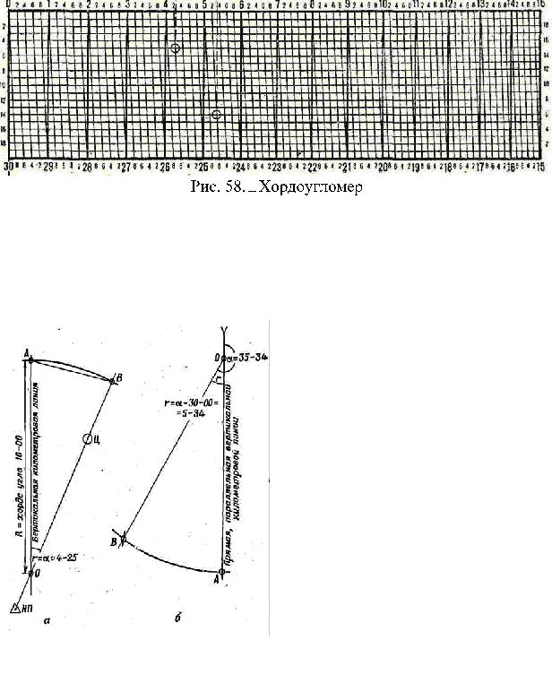

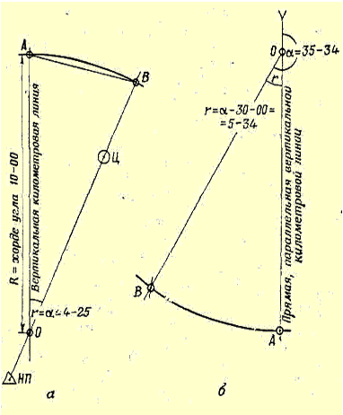

Хордоугломер (рис. 58) представляет собой специальный график, награвированный на металлической линейке в виде поперечного масштаба, предназначенного для измерения углов по длинам соответствующих им хорд.

В основе построения графика лежит известная зависимость между радиусом окружности R, центральным углом α и длиной хорды a:

|  |  |  |  |  |  |  |  |  |
| --- | --- | --- | --- | --- | --- | --- | --- | --- |
| a = 2R sin | | α | |  |  |  |  |  |
| 2 | |  |  |  |  |  |
|  |  |  |  |  |  |  |
| Если радиусу окружности R придать постоянное значение (на | | | | | | | | |
|  | хордоугломерах оно обычно равно 12 | | | | | | | |
|  |
|  | см), то величины хорд будут | | | | | | | |
|  | пропорциональны | | | | только | | синусам | |
|  | стягиваемых ими углов. | | | | | |  |  |
|  | Следовательно, по длине хорды, | | | | | | | |
|  | которую, | |  | пользуясь | | | принципом | |
|  | поперечного | | | масштаба, | | | можно | |
|  | измерить довольно точно, по графику | | | | | | | |
|  | нетрудно | |  | найти | |  | величину | |
|  | соответствующего ей угла. | | | | | |  |  |
|  | На | | верхней | |  | горизонтальной | | |
|  | шкале |  | хордоугломера | | | | подписаны | |
|  | величины хорд, соотвествующие углам | | | | | | | |
|  | от 0-00 до 15-00 через каждые 20 | | | | | | | |
|  | малых делений угломера, а на | | | | | | | |
|  | вертикальной левой шкале - единицам | | | | | | | |
|  | малых |  | делений | | (от | 0 | до | 20). |
| Рис. 59. Измерение (а) и построение | Оцифровка | | | делений | | на нижней | | |
| (б) дирекционного угла с помощью | горизонтальной | | | |  | и | правой | |
| хордоугломера | вертикальной | | | шкалах | | сделана | | для |
|  |

определения длины хорд при построении дополнительных до 30-00 углов. При измерении дирекционных углов этими шкалами обычно не пользуются.

Чтобы измерить дирекционный угол (рис. 59 а) вначале проводят из его вершины (точка О) дугу окружности постоянным для хордоугломера

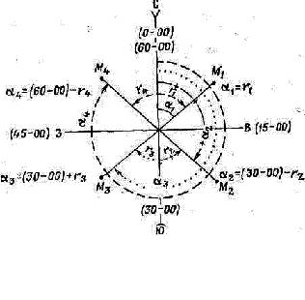

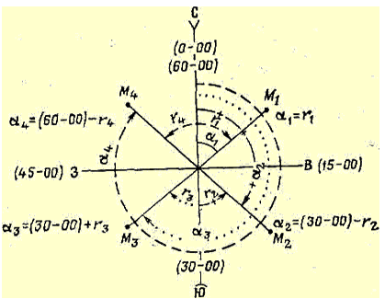

радиусом, равным хорде угла 10-00 (60°). Эта дуга должна пересекать стороны измеряемого угла или их продолжение. Затем берут циркулем величину хорды АВ и переносят ее на хордоугломер. Пользуясь хордоугломером как поперечным масштабом, определяют на его шкалах величину измеряемого угла. В показанном на рисунках 58 и 59 а, хорде АВ соответствует угол равный 4-25.

С помощью хордоугломера всегда измеряют острый угол r от ближайшего направления вертикальной километровой линии. Поэтому, чтобы получить дирекционный угол направления на объект, надо учитывать четверть, в которой расположен этот объект. Математическая связь между измеренным углом r и дирекционным углом α показана на рис. 60.

|  |  |  |  |  |
| --- | --- | --- | --- | --- |
| Построение на карте направлений по их | | дирекционным углам | | |
|  | начинают с того, что через заданную | | | |
|  |
|  | вершину угла проводят прямую, | | | |
|  | параллельную | | вертикальной | |
|  | километровой линии. От этой | | | |
|  | прямой |  | транспортиром | |
|  | (артиллерийским кругом) и строится | | | |
|  | заданный угол. | |  |  |
|  | Если |  | по | заданному |
|  | дирекционному | | углу, | например |
|  | равному 35-34, направление строят | | | |
|  | хордоугломером, | | то | после |
|  | проведения через вершину угла О | | | |
| Рис. 60. Схема и формулы вычисления | (рис. 59 б) прямой, параллельной | | | |
| дирекционных углов а по измеренным | вертикальной километровой линии, | | | |
| хордоугломером острым углам r | определяют | четверть, | | в которой |
|  | находится заданное направление (в | | | |

данном случае юго-западная). Проводят в этой четверти дугу окружности радиусом, равным хорде угла 10-00. С помощью хордоугломера устанавливают раствор циркуля на величину хорды острого угла (в нашем примере 5-34) и этим раствором из точки А засекают на дуге точку В. Направление ОВ и будет искомым.

Точность отсчета углов по транспортиру и артиллерийскому кругу порядка 15' - 30' (4 - 8 тысячных). По хордоугломеру угол можно отсчитать с точностью до 0-01.

4.5.Взаимосвязь между угловыми величинами, применяемыми в топографии.

Рис. 61. Сближение меридианов

греческой буквой γ (гамма).

Вертикальные линии координатной сетки не совпадают с направлениями истинных меридианов, а образуют с ними некоторый угол (рис. 61). Происходит это потому, что меридианы сходятся у полюса в одной точке, в то время как вертикальные линии координатной сетки в пределах каждой зоны остаются параллельными между собой.

Угол между северным направлением истинного меридиана данной точки и вертикальной линии координатной сетки называется сближением меридианов и обозначается

|  |  |  |  |
| --- | --- | --- | --- |
|  | Из рисунка 61 видно, что | | |
| во | всех | точках | осевого |
| меридиана | | сближение | равно |
| нулю. | | Чем | дальше |

вертикальные линии отстоят от осевого меридиана зоны, тем этот угол становится больше; на краях зоны он достигает 3 .

Если вертикальная линия сетки отклоняется северным концом к востоку от истинного меридиана, то сближение меридианов считается восточным (со знаком +), при отклонении же в противоположную сторону - западным (со знаком - ).

Истинный меридиан в свою очередь не совпадает с магнитным меридианом. Угол между одноименными направлениями

истинного и магнитного меридианов называется магнитным склонением и обозначается греческой буквой δ (дельта). Склонение считается восточным (со знаком + ), если северный конец стрелки уклоняется к востоку от

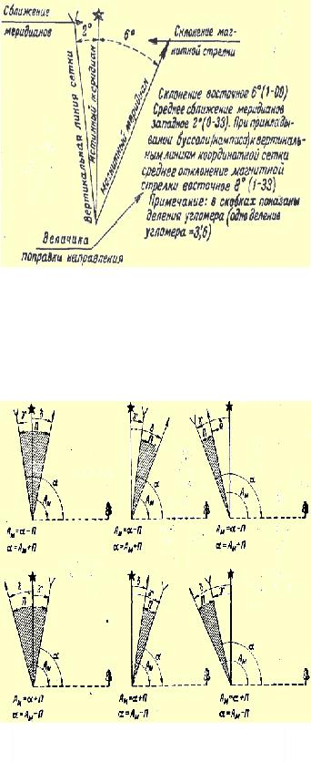

Рис. 64. Переход от дирекционного угла к магнитному азимуту и обратно

Рис. 63. Схема магнитного склонения, сближения меридианов и поправки направления, помещаемая на полях карты

истинного меридиана, и западным (со знаком - ) при уклонении к западу

(рис. 62).

В силу магнитных свойств Земли магнитное склонение в различных пунктах земной поверхности неодинаково. На одном и том же месте оно также не остается постоянным, а из года в год изменяется.

Таким образом, из сказанного видно, что вертикальные линии координатной сетки и магнитные меридианы образуют между собой угол. Этот угол называется отклонением магнитной стрелки или поправкой направления (П). Он отсчитывается от северного направления вертикальной линии координатной сетки и считается положительным (со знаком + ), если северный конец магнитной стрелки отклоняется к востоку от этой линии, и отрицательным (со знаком - ) при западном отклонении магнитной стрелки.

Данные о величине поправки направления и слагающих ее величинах сближения меридианов и магнитного склонения помещаются в виде схемы на полях карты, под нижней стороной ее рамки (рис. 63).

Эти данные о поправке направления необходимы для того, чтобы можно было быстро переходить от дирекционных углов, измеренных по карте, к соответствующим им магнитным азимутам и обратно.

Чтобы перейти от дирекционного угла к магнитному азимуту, надо ввести в этот угол поправку направления, т. е. поправку за отклонение магнитной стрелки. При этом если отклонение магнитной стрелки указано на карте восточное (со знаком + ), то поправка вычитается из дирекционного угла, а если западное (со знаком - ), то прибавляется.

Чтобы яснее представить себе при работе на карте переход от дирекционных углов к азимутам и обратно, рассмотрим рисунок 64, на котором показаны шесть основных случаев взаимного расположения направлений магнитного меридиана и вертикальной линии координатной сетки относительно истинного меридиана.

Как видно из рисунка, для всех этих случаев зависимость между различными углами можно представить в виде следующих общих алгебраических формул:

|  |  |  |
| --- | --- | --- |
| 1) | П = (δ ) − (γ ) | , |
|  |

т. е. поправка направления П равна алгебраической разности магнитного склонения δ и сближения меридианов γ (в формуле величины δ и γ заключены в скобки, чтобы показать, что они берутся алгебраически - со своими знаками).

Пример: δ = +5° (восточное); γ = - 1° (западное).

П = + 5° - ( - 1°) = 6°, т. е. отклонение магнитной стрелки будет восточное 6°.

|  |  |  |
| --- | --- | --- |
| 2) | Ам = α − (П) | , |
|  |

т. е. магнитный азимут Ам равен алгебраической разности дирекционного угла α и поправки направления П.

Пример: α = 45°; δ = +7°30' (восточное); γ = - 2°30' (западное); Ам = 45° - [ +7°30' - (- 2°30') ] = 35°.

|  |  |  |
| --- | --- | --- |
| 3) | α = Ам + (П) | , |
|  |

т. е. дирекционный угол равен алгебраической сумме магнитного азимута Ам и поправки направления П.

Пример. Ам = 175°; δ = - 4° (западное); γ = +2° (восточное), α = 175° + [- 4° - ( + 2°)] = 169°

Переход от дирекционного угла к магнитному азимуту и обратно применяется главным образом тогда, когда приходится учитывать годовое изменение магнитного склонения. Для этого годовое изменение склонения магнитной стрелки умножают на число лет, прошедшее после создания карты, и полученную величину алгебраически суммируют со значением склонения магнитной стрелки, указанным на карте. Затем переходят от дирекционного угла к магнитному азимуту или обратно по формулам.

Например, на карте измерен дирекционный угол направления α = 134º30´. Известно, что δ 1995 г= -8º16´, γ= -2º13´, годовое изменение склонения восточное 0º05´. Определить магнитный азимут данного направления.

δ 2009 г=-8º16´+(+0º05´·14)= -7º06´ П=δ-γ=-7º06´-(-2º13´)=-4º53´ Ам=α-П=134º30´-(-4º53´)=139º23´.

Указанные выше системы координат определяют плановое положение точек на поверхности земного эллипсоида. Чтобы определить положение точки на физической поверхности Земли, дополнительно к плановому положению указывают ее высоту (отметку) над уровнем моря. В нашей

стране счет высот ведется от среднего уровня Балтийского моря, от нульпункта Кронштадтского водомерного поста. Высоты точек земной поверхности над уровнем моря называются абсолютными, а их превышения над какой - либо другой точкой - относительными.